内部材料，注意保存

北京市地面沉降监测周报
第 XX 期
北京市地质环境监测所
地面沉降研究室 2026年8月18日

一、监测站点运行情况
北京市地面沉降监测站网由42座地面沉降监测站构成，分别位于朝阳区、海淀区、通州区、顺义区、昌平区、大兴区、平谷区和延庆区等8个行政区。站内埋设基岩标、分层标、地下水位动态监测井等监测设施。
静力水准仪共计设备716台，在线率^{①}100%，数据完整率^{②}96.67%，数据有效率^{③}78.56%，数据有效率偏低。
地下水位计共计设备302台，在线率100%，数据完整率99.87%，数据有效率90.56%，数据质量较好。
孔隙水压力计共计设备289台，在线率100%，数据完整率98.46%，数据有效率80.06%，数据质量较差。

①设备在线率：1­（连续4日未收到数据的仪器数量/总仪器数量）×100%。
②设备数据完整率：（实际获取数据量/理论应获取数据量）×100%。
③设备数据有效率：（经清洗校验的数据量/理论应获取数据量）×100%。

光纤自动解调仪共计设备3台，在线率100%，数据完整率99.65%，数据有效率27.11%，数据质量较差。
气象站共计设备34套，在线率100%，数据完整率99.72%，数据有效率63.27%，数据质量较差。
GNSS共计设备97台，在线率95.88%，合计4台设备离线，分别为：八仙庄站（基岩点）离线22天、平各庄站离线23天、王四营站（基岩点）离线84天、张家湾站离线218天，数据完整率82.47%，数据有效率82.47%，数据质量较差，具体情况详见图1。
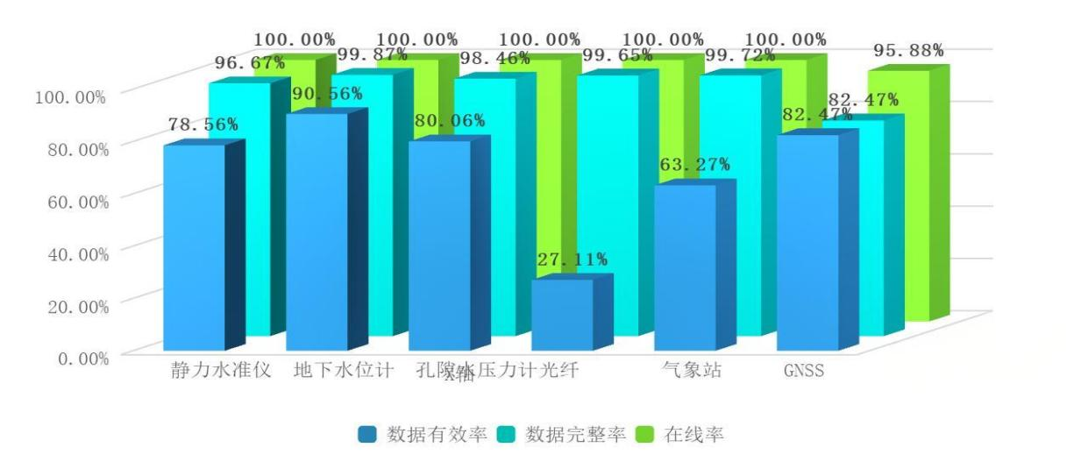
图1 监测设备运行情况统计图
二、平原区监测情况
8月11日0时—18日0时，北京市平原区除朝阳区外均以地面沉降为主，朝阳区以地面回弹为主。其中位于顺义区高丽营镇三村的F16监测站沉降量最大，为2.77毫米，其次为位于大兴区榆垡镇张家务村的F35监测站，沉降量为2.41毫米；位于朝阳区望京街道望京西园的F2监测站回弹量最大，为2.02毫米，其次为位于通州区张家湾镇张辛庄村的F6监测站，回弹量为2.02毫米。
三、重点监测区情况
本周，北京城市副中心附近地区整体以地面沉降为主，布设在附近地区的4座监测站均发生地面沉降，最大地面沉降量为4.47毫米，位于潞城镇谢楼村的F19监测站；其次为4.12毫米，位于潞城镇八各庄村的F20监测站。
未来科学城附近地区整体以地面沉降为主，布设在附近地区的2座监测站均发生地面沉降，最大地面沉降量为7.94毫米，位于北七家镇南七家村的F38监测站；其次为4.74毫米，位于昌平区北七家镇未来科学城东区（能源谷）的F4监测站。
亦庄经济开发区附近地区整体以地面沉降为主，布设在附近地区的1座监测站本季度地面沉降量1.55毫米。
首都国际机场临空经济区附近地区本季度整体相对稳定，布设在附近地区的2座监测站中1座发生轻微沉降，1座发生轻微回弹，最大地面沉降量为0.62毫米，位于空港街道（天竺）的F3监测站；最大地面回弹量为0.51毫米，位于仁和镇平各庄村的F5监测站。
大兴国际机场临空经济区附近地区整体以地面沉降为主，布设在附近地区的4座监测站中3座发生地面沉降，1座发生轻微回弹，最大地面沉降量为8.41毫米，位于大兴区榆垡镇张家务村的F35监测站，最大地面回弹量为0.28毫米，位于榆垡镇留士庄村F33监测站。

四、设备预警情况
8月13日0时—14日0时，设备共计1441台，其中告警设备31台，占比2.15%，静力水准仪数据告警设备2台，GNSS数据告警设备29台，具体情况详见表1。
表1 设备数据告警情况统计表
序号 | 标编号 | 设备类型 | 位置 | 实时值 | 告警内容
1 | F20 | GNSS | 通州区 | 2.834 | F20X位移小于限定-60.0mm，已达到-79.1mm
2 | F17 | GNSS | 通州区 | 3.530 | F17X位移小于限定-60.0mm，已达到-60.9mm

